
鄂东连线 第四版 2008年11月18日


党员干部参加法院旁听
本报讯项目部组织部分党员领导干部，在黄石市西塞山人民法院，参加由黄石市人民检察院提起公诉的经济案件庭审旁听。这次活动旨在认真落实湖北省交通厅年初提出的“廉政建设三做起”要求，确保“双优”。

就是原湖北省劳动模范，二航局最优秀的船长之一，他克服船舶进出港频
1988年5月，我分配到二航局原船机公司。
被安排在正在上海施工的

中国交通建设
繁，施工水域处在长航码头作业区，施工现场窄小等不利情况，优化施工工艺，避免回淤，没有出现反复清挖的现象，施工区域一次验收合格。他的优异表现，不仅得到了业主的高度赞誉，也得到监督验收部门的一致好评。以后，他所负责施工的区域都成为“免检”区域，为二航局在上海挖泥市场创造了一个好品牌。
技术是第一生产力。这是邓小平同志的著名论断。二航局的成长壮大，无不闪耀着科技发展的光辉。我局承建的中国著名的两座大桥苏通大桥、杭州湾跨海大桥相继通车，既是对企业精神的最好诠释，又是为企业精神提出二十年 “献礼”。
发展承载精神 管理关乎存亡
“争科技领先 创管理一流”，包含着市场竞争意识，现代管理意识和科技兴企意识。不仅是当时二航文化的集中体现，更形成了企业特有的“双轮”驱动器，成为我们企业生产经营和企业文化发展的原动力。
管理是企业永恒的主题。我们所处的建筑行业是一个劳动密集型与智力密集型相结合的行业，受能源、原材料价格及劳动力、土地等生产要素的价格影响较大，企业增支减利因素多，生产经营难度大，生产效益低，亏损风险大，容易造成企业“突然死亡”。
我们现在实行大土木战略，要做大，管理跟不上，就无法做强，搞不好，甚至会拖跨企业。安全风险、质量风险、廉政风险等，都是一颗颗炸弹，随时危及企业的生命。王海怀局长在局中层干部会上作“一百亿之后怎么办”的演讲，可谓高瞻远瞩，说明我们可以接到更多的订单，但有没有能力管控好，这是一个深层次的问题。所以说，加强管理是推动企业又好又快发展的必然选择。在市场经济条件下，企业管理水平的高低，直接决定一个企业发展的快慢、好坏和长久。随着国家宏观调控政策的深入执行和市场竞争的加剧，企业面临的发展环境和市场形势发生了深刻变化。企业只有着力进行管理创新，才能适应新形势和新要求，在激烈的市场竞争中求得生存和发展。
这么多年来，我们建立信息管理平台，实施管理流程再造，实行环保、质量、职业安全健康“三位一体化”管理，争创“全国质量奖”……这些工作，都围绕两个字，就是“管理”。
一代代二
航人无不用改
革和创新来丰
富企业精神，
书写历史，续
写辉煌。
■此文为二航局
纪念改革开放30周年暨企业精神提出20周年征文
的航工802轮见习。第一次见到企业精神“争科技领先 创管理一流”的提法，是在从武汉寄来的《长江筑港报》上看到的。当时，报纸还在每期刊发评论员的文章，从不同角度和视野阐述企业精神的形成和内涵，对自己有所触动。但还是二航局近20年的发展历程，使我真切地感受到，在企业精神的照耀下，企业得到了长足的发展，同时，企业的发展更加丰富了企业精神的内涵。
精神落实行为 思路决定出路
随着企业的改革特别是国有大企业的改革的推进，二航局内部也正酝酿着一场变革。原船机公司主要以配合施工为主，处于一种“吃不饱，饿不死”的状况，设备利用率低，职工积极性受到影响。围绕船机做文章，搞活船机，盘活现有设备，多种经营，提高效益，成为当时决策者的共识。
他们南下广州深圳，东到上海江浙，考察市场，决定出路。先后成立了上海船队、深圳分公司、深圳蛇口土石方施工队等施工队伍，采取经济承包的形式，作为公司施工的重要补充。这些队伍的职责主要是负责该地区的经营、现场施工和管理工作。公司在确保配合全局施工的前提下，把一些与“主业”联系不是很紧密地设备进行独立经营，提高设备利用率，也增加了公司的“活钱”。
我当时所在的船，就是上海船队的骨干船舶。船队进军上海，主要是看好黄浦江的疏浚市场。当时的水工市场趋于饱和，航道疏浚市场疲软，挖泥船、拖轮一直处于闲置状态，而上海的国内疏浚企业参加了海外施工，这样，中国第一大港口的大量的疏浚市场就呈现出来了。公司及时抓住机遇，成立了以航工抓四、航工抓五，以及数艘拖轮、泥舶等组成的上海挖泥船队。这次成功的市场进入，不仅打破了原公司几十年来靠局调令施工的计划经济的模式，而且，大大改变了公司经济状况，也尝到了市场上的酸甜苦辣，为公司转型进行了有益的尝试。这也是我对改革开放的直接感受。
创新砥砺精神 技术决定成败
俗语说，没有金刚钻，就别揽瓷器活。占领市场需要过硬的技术。进入一个陌生的市场更要有这方面的实力。当时抓四船队在上海的第一个大工程就是长航张华浜基地码头。该码头地处黄浦江腹地，施工现场除了长航停靠的船舶外，要命的就是要与一些大大小小的船舶“抢”进出黄浦江的航道。大船要避，小船要让。稍有不慎，发生碰撞，后果不堪设想。为此，船机公司抽调了一批经验丰富的船长、轮机长，提高夜航能力（以前拖轮很少夜间行驶），实行全天候作业，保证了进度要求。挖泥也是对技术要求很强的活，当时的航工抓四的船长高仲良，
2008年11月18日 第四期

中交第二航务工程局有限公司鄂东大桥D合同段项目部 主办

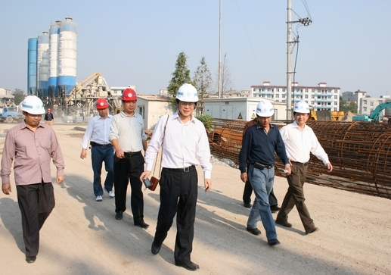
本报讯为了进一步激发广大员工的热情，全面完成项目部年度方针目标任务，项目部适时提出了“大战四季度 攻坚保目标”的第二战役劳动竞赛。
1、加强对竞赛工作的领导。项目部成立了以项目经理为组长的三月大战领导小组，全面领导落实竞赛目标，并通过动员大会、宣传标语等形式，创造良好的竞赛氛围。为确保任务的实施，项目部制定了领导夜间值班制度，主要督促夜间施工，解决突发问题。另外，项目部还对各工作片区分派责任领导，强化对施工的领导。
2、根据项目施工的实际，结合地方协调的进展情况，认真排查施工点，调整施工计划，力争多地完成迎宾大道的桩基施工任务。对承台、墩身、盖梁和箱梁的预制安装制定了具体的指标。
3、签订责任状，制定奖惩措施。项目部与各作业队签订了施工协议，明确目标，制定奖惩办法。
4、加大资源配置力度，提高设备的利用率。项目部对设备分布进行了科学安排，提高了设备的利用率。建立以施工为主体的设备配属体系，改过去根据设备组织生产为根据施工要求配置设备，放宽了临时租赁设备的尺度，确保施工进度。

本报讯项目部围绕施工节点，开展多种形式的劳动竞赛活动，激发了员工的创造热情，促进了施工生产。
在项目部刚进场不久，就遇到了五十年一遇的雪灾天气，加之又临近中国的传统节日春节，一些职工想借此机会与家人团聚。为了抢抓生产进度，休假不停工，项目部开展了“大战一季度 努力实现开门红”第一战役劳动竞赛，许多员工放弃了休假，节假日奋战在施工一线。女职工还主动放弃了“三八”节春游的计划，保证现场全天候的施工需要，超额完成了竞赛目标任务，受到分公司嘉奖。
六月份，为了稳定生产，抓好抗灾迎奥运。项目部兴起“抗震救灾迎奥运 提质提效保目标”双月劳动竞赛的新高潮。此次劳动竞赛，对项目部全面完成年度方针目标计划起到了承上启下的作用。动员大会上，项目经理与各协作队伍签订了《双月竞赛责任状》。就协调工作、物资备料、设备管理、测量保证、搅拌站全天候运行、质检工作以及技术管理等作了具体要求，各部门主管就协作队伍提出的问题进行了解答。这次劳动竞赛，以保持施工生产平稳增长，和谐施工迎接奥运为目的，达到了预期效果。
三、四季度是全年施工的黄金季节，是能否完成全年任务的关键月份。项目部为了把年初冰灾造成的损失降低到最小，减少由于地方协调不及时，无法提供施工面所带来的影响，适时开展了“三月大战” 劳动竞赛，完成计划产值122%。
公司王海怀董事长总经理检查指导项目工作

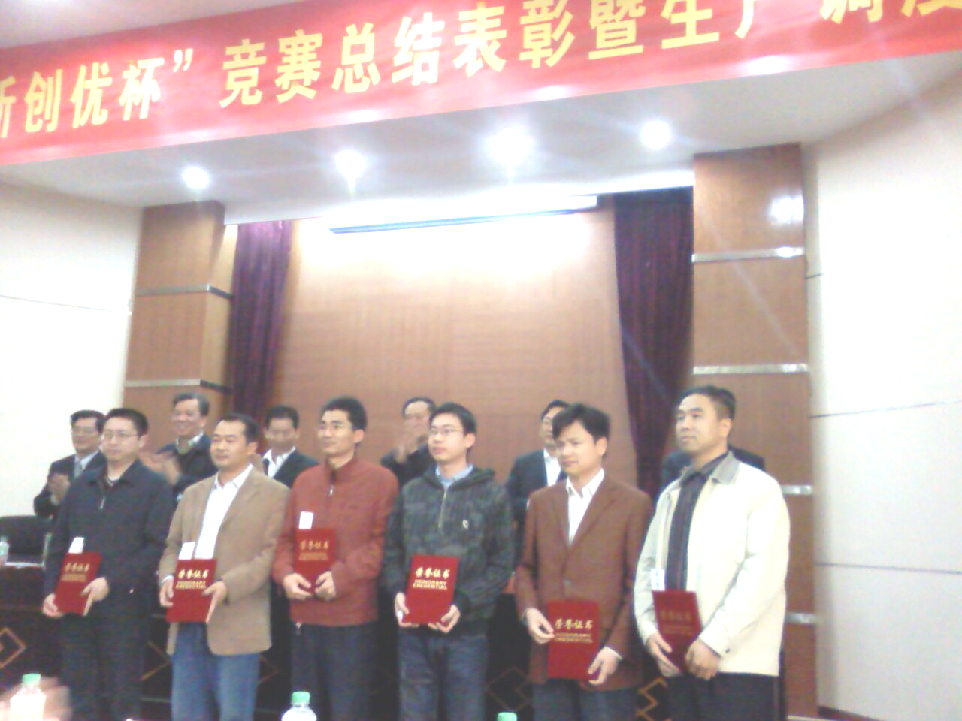
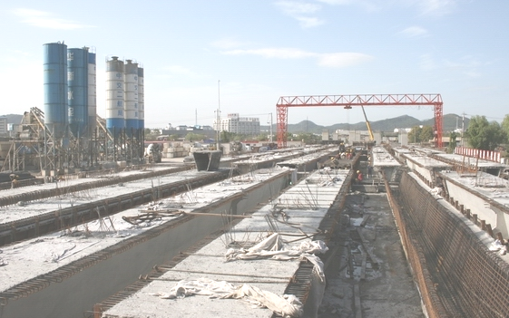
项目经理艾佑元在劳动竞赛表彰会上领奖

